**Цветы для мамы.**

Подготовила Исакова Л.И

Все ближе весна, а с ней первый весенний праздник 8 марта. Невозможно представить такой праздник без цветов. Всем известно, что любой мамочке и бабушке будет приятно получить подарок, который сделал ее ребенок своими руками, пусть даже при участие воспитателя. И мы с малышами решили порадовать наших мам и бабушек. Решили сделать цветы, используя ладошки. Были приготовлены тарелочки с разноцветной краской, нарисованная ваза. Кисточкой раскрашивали ладошки детей и оставляли отпечаток своей ладошки в виде цветка на бумаге. Ребятки с большим удовольствием выполняли задание, а еще больше удовольствия доставляло детям дарить их маме.У нас получился замечательный подарок-цветы для мамы. Накануне 8 марта малыши поздравили своих мам и бабушек с праздником и подарили свой подарок.

Маму я свою люблю

Ей подарок подарю

Я подарок сделал сам

Ладошками и красками

Маме я его отдам

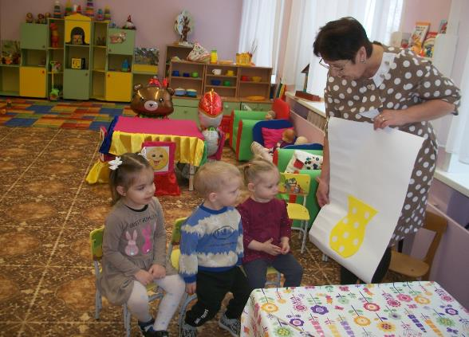

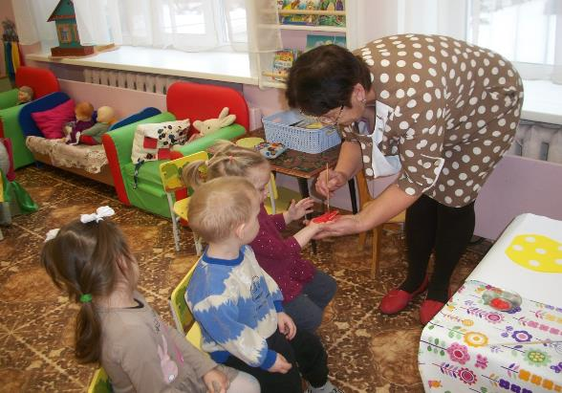

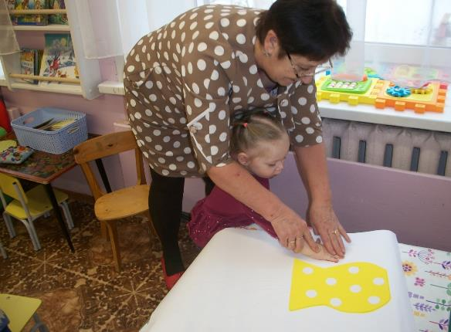

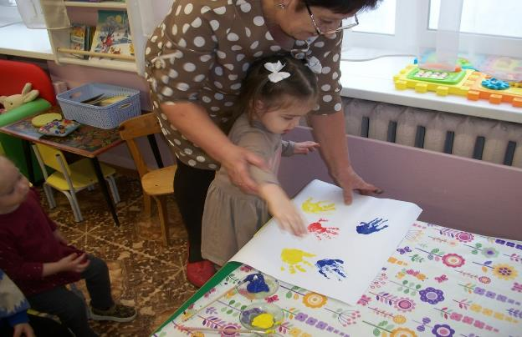

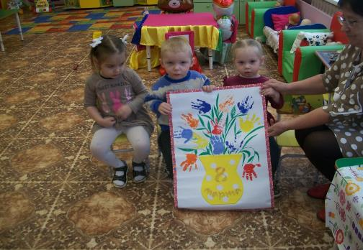

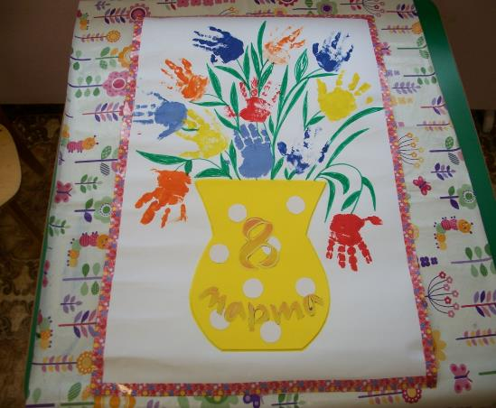

Я маме цветочек сейчас подарю

Я очень тебя дорогая люблю